Μικρή & Μεγάλη Κυκλοφορία
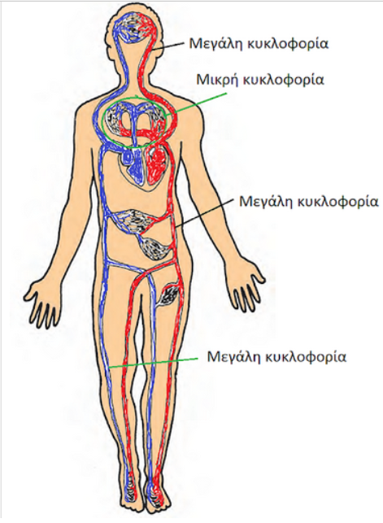
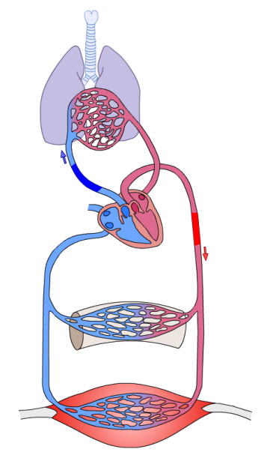

Διακρίνουμε δύο κύριες «διαδρομές» του αίματος ή αλλιώς κυκλοφορίες στο σώμα μας:
- Την κυκλοφορία του αίματος από την καρδιά προς τους πνεύμονες και αντίστροφα την ονομάζουμε μικρή κυκλοφορία. Με αυτή μεταφέρεται αίμα που περιέχει διοξείδιο του άνθρακα στους πνεύμονες, ενώ από τους πνεύμονες μεταφέρεται αίμα πλούσιο σε οξυγόνο.
- Την κυκλοφορία από την καρδιά προς όλα τα άλλα όργανα του σώματός μας και αντίστροφα την ονομάζουμε μεγάλη κυκλοφορία. Με αυτή μεταφέρεται αίμα πλούσιο σε οξυγόνο σε όλα τα όργανα του σώματος, ενώ από τα όργανα του σώματος μεταφέρεται αίμα που περιέχει διοξείδιο του άνθρακα.
Οι δύο αυτές «διαδρομές» διακλαδίζονται σε όλο και μικρότερες, ώστε το αίμα να φτάνει παντού στο σώμα μας.

[Πηγές εικόνων: https://blogs.sch.gr/eirfragkou/2019/12/09/megali-kai-mikri-kykloforia/ και https://images.app.goo.gl/ynv5WnrbGU23Q4h58]

